附件4
中国新闻奖参评作品推荐表
作品  标题 | 重症患者“1个月换4家医院”，只因医保有“限额”？ |  |  |  | 参评  项目 |  | 舆论监督报道
字数  时长 | 2421字 |  |  |  | 体裁 |  | 通讯
字数  时长 |  |  |  |  | 语种 |  | 中文
作者  （主创人员） | 徐新星 |  |  |  | 编辑 |  | 郭强 陈晓燕 王维砚 李丹青
原创  单位 | 工人日报 |  |  |  | 发布端/账号/  媒体名称 |  | 工人日报客户端
刊播版面  （名称和版次） |  | 劳动保障版6版 |  |  | 发布日期 | 2025-10-26 22:24
新媒体作品  链接 |  | https://app.grrb.com.cn/webDetails/news?id=13793418&tenantId=124&uid=67f493fc15d6af6c5bbc7a24 |  |  |  |  | 是否为  “三好作品” |  | 否
作  品  简  介 | 该报道线索源自重症患者家属微信群里“1个月换4家医院”的吐槽，记者敏锐跟进，深入调查重症患者频繁转院背后的原因，将“民生槽点”变成舆论监督亮点，彰显主流媒体为民发声、回应群众关切的使命担当。  报道选题重大，直击民生痛点。报道聚焦医保住院服务按病种付费改革中的堵点、难点，事关亿万群众就医权益与生命健康，更关乎医保基金科学使用，是百姓关切的重大民生议题。  调查深入详实，兼具深度与温度。报道既呈现改革对患者的减负成效，也直面重症患者频繁转院、分解住院的就医难题，更揭示了医院担心费用超标的现实考量。全文通过患者家属、医护人员、专家等多方求证，实现故事性与专业性的统一，体现了调查报道的严谨性与公信力。在工人日报年度十佳作品评选中，该报道全票获得通讯类一等奖第一名。  引起政府高度重视，推动政策优化完善。北京日报、中国青年网、央视网等媒体广泛转载，澎湃、红网、羊城晚报等媒体配发评论，形成舆论合力。尤为可贵的是，报道引起有关领导高度重视，指示国家医保局相关负责人专程赴报社调研，搜集一手资料、征询整改建议。目前，3.0版按病种付费分组方案正在完善，报道反映的问题将会得到缓解，实现舆论监督与政策完善的良性互动。
传  播  数  据 | 全网传播量最高平台  发布链接 |  | https://baijiahao.baidu.com/s?id=1847054729931576674
传  播  数  据 | 该平台  传播量 |  | 81万 | 该平台  互动量 | 20 |  |  | 全网总传播量（万） | 近200万
︵  初推  评荐  评理  语由  ︶ | 这篇舆论监督报道贴近民生、题材重大，极具现实针对性和问题导向，以重症患者频繁转院现象为切入点，深入剖析“均值变限额”“分解住院”等行业乱象，既呈现改革对患者的减负成效，更直面复杂病例的就医难题，内容兼具民生温度与监督深度，并引发相关部门重视，起到推波助澜促进政策优化的作用，彰显了主流媒体的责任和担当。  签名（盖单位公章）：  年 月 日

文字稿
有的医院基于医保控费考量，限制患者住院天数，出现频繁转院、分解住院等情况——
重症患者“1个月换4家医院”，只因医保有“限额”？
专家建议，推进医联体、医共体建设，改善医院收入结构，实现多方共赢
工人日报客户端徐新星
2025-10-26 22:24

“今天是转院的日子，住了4天又出院了。”日前，安徽合肥的陈丽霞在微信朋友圈发了一条状态。
陈丽霞的父亲是一名胶质母细胞瘤患者，后因肿瘤造成的呛咳引发重症肺炎，今年4月以来，她陪父亲辗转多家医院，最频繁时“1个月换了4家医院”。
“针对脑癌的靶向治疗，医保限额是8000元左右，治疗肺炎的医保限额是8000元左右。为了不超过限额，住院10天左右就不得不出院，找别的医院继续治疗。”陈丽霞这样向记者解释父亲需要频繁转院的原因。
近年来，医保部门着力推进住院服务按病种付费，开展了按病组（DRG）和按病种分值（DIP）付费两项试点，即通过历史数据精准测算，根据患者的病情分组，对同组患者，确定相似的费用标准，由医保部门“打包”支付给医疗机构，以此促进医疗机构加强对医疗服务行为的管理，主动降低成本，提升患者就医体验。
不过，也有一些患者反映，有的医院基于医保控费考量，限制患者住院天数，出现频繁转院、分解住院等情况。
为何会出现这种情况？如何通过优化调整让各方受益？记者对此进行了调查采访。

“每次病情刚有点好转又得出院”

赵琳的父亲患有脑卒中后遗症，同样也面临频繁转院的困扰。
“我爸陷入植物人状态差不多10年了，年前因为肺脓肿需要治疗，可是长期卧床病人的免疫力很低，对各种抗生素已经有了耐药性，用了药也不一定能在短期内见效，但医保费用达到限额就必须出院。”家在江苏南通的赵琳告诉记者，好在当地医院比较人性化，能根据病情酌情处理，“病人不用动地方，家属办理出院和继续住院的手续就行”。
采访中，一些患者及家属反映，按病种付费模式确实减轻了患者的费用负担，但在现实中，也给一些患有非常见疾病或者有并发症、基础病的患者带来不便，有的医院甚至会以“床位不足”等理由拒绝这类患者入院治疗。
陈丽霞告诉记者，当地一些医院不愿接收她父亲这样多重病情的病人。“其实医院就是担心这种病人出现医保‘超费’，我爸因为这个原因耽误了两个半月的治疗时间。”陈丽霞解释说，治疗重症肺炎时，一般“痰培养”就得一周，可等到出了结果准备治疗时，又该出院了。
陈丽霞无奈地表示，“每次病情刚有点好转又得出院”，转到新医院又要重新了解病情，重复检查、化验。

“均值”变成“限额”

“医生在办公室算账。”在合肥一家医院看到的这一幕，让陈丽霞印象深刻。
“本来我们的医保限额是8000元，由于上次住院花了1万元，超了2000元，我们再去住院时，就要从本次额度里扣2000元补上一次的缺口，这次住院就只能花6000元。”陈丽霞说，由于医保费用“超标”牵扯到罚款和写说明，她和家人也不想给医生添麻烦。
北京市一家三甲医院的王均主任告诉记者，一些医院基于“超支自负、结余留用”的考量，需要在医保控费和服务患者之间寻找平衡点。
王均举例说，比如A病种的医保限额是10万元，但治好这个病需要前后完成两次手术，如果病人一次住院把两个手术都做完，那很可能费用就“超标”了，需要医院贴钱，所以有的医院就会让患者分两次住院手术，这样医院就会有盈余。
病人转科也会涉及类似的问题。
王均解释说，比如病人入院是内科，诊治期间发现需要外科手术，如果直接转入外科，治疗费用、住院时长已经被内科用了一部分，外科就会担心费用“超标”，所以有的医院会让患者当天在内科办理出院，再在外科办理入院。
王均指出，这种将患者单次住院治疗分解为多次的行为是违规的。前不久的医保飞行检查，也多次针对个别医疗机构的分解入院行为进行过处罚。
此前，医保部门也曾明确指出，从未出台“单次住院不超过15天”之类的限制性规定，对少数医疗机构将医保支付标准的“均值”变“限额”、以“医保额度到了”为由强行要求患者出院、转院或自费住院的情况，将予以严肃处理。

加快医联体建设，实现多方共赢

“这些年，按病种付费改革给不少患者带来了实惠，以阑尾炎手术为例，改革后，目前的治疗费用跟改革前基本持平。考虑到物价上涨等因素，其实总体费用是降低了。”河南郑州一家三甲医院的柳宏主任告诉记者。
实际上，在按病种付费方式改革之初，相关技术规范就专门提出了特例单议机制，即对因住院时间长、医疗费用高、新药品新耗材新技术使用、复杂危重症或多学科联合诊疗等不适合按病种标准支付的病例，鼓励医疗机构自主向医保经办机构进行申报。然而，各地的申请条件、评议规则、数量比例等并不相同，有的地方存在流程烦琐、申报比例不高等情况，导致一些医疗机构不敢、不愿申报特例单议。
“对于一些重症特别是有并发症的患者来说，如果一些地方和医院采取‘一刀切’的控费方式，确实不太友好。”柳宏指出，随着老龄化时代的到来，老年患者往往病情较为复杂，按病种付费改革以及医疗改革应关注到这类情况，通过技术赋能等方式推动精细化管理升级，进一步优化就医体验。
“医联体、医共体是有益的探索，各个医院之间可以明确分工，比如‘最关键的一刀’在大医院解决，等到相关指标平稳后可以分流到医联体里的医院就近就便进行下一步治疗，这样有助于优化资源配置、提升就医体验。”王均建议，加快医共体建设，探索构建更高效、公平的医疗体系，进而实现患者、医生、医院、医保基金多方共赢。
对此，北京大学医学人文学院医学伦理与法律系教授王岳指出，推进紧密型医联体建设，必须实现“一个灶里吃饭”，即各家医院要统一财务账号、统一薪酬待遇和标准，然而，这是一些三甲医院所不愿意的。更重要的是，目前很难打破不同层级医疗机构的行政隶属关系。
“不应该把经济指标与医生的职业行为挂钩。相反应该更多地体现医生对医疗资源的配给作用。可以适当地给予一些绩效奖励，这个奖励应该从医保控费和健康改善指标两个维度考量。”王岳认为，应尽快推广福建三明医改的经验，通过医疗、医保、医药“三医”联动等措施，改善医院的收入结构和医务人员的薪酬待遇，包括实行年薪制，这样医生不必每天上班考虑如何创收。同时，医院除了现有的医保、财政和自费3个资金来源外，应拓展第4个资金入口渠道，即医疗慈善，通过社会再分配来发挥医院更重要的社会价值，体现公平正义。（文中部分采访对象为化名）（工人日报客户端记者 徐新星）

首屏截图
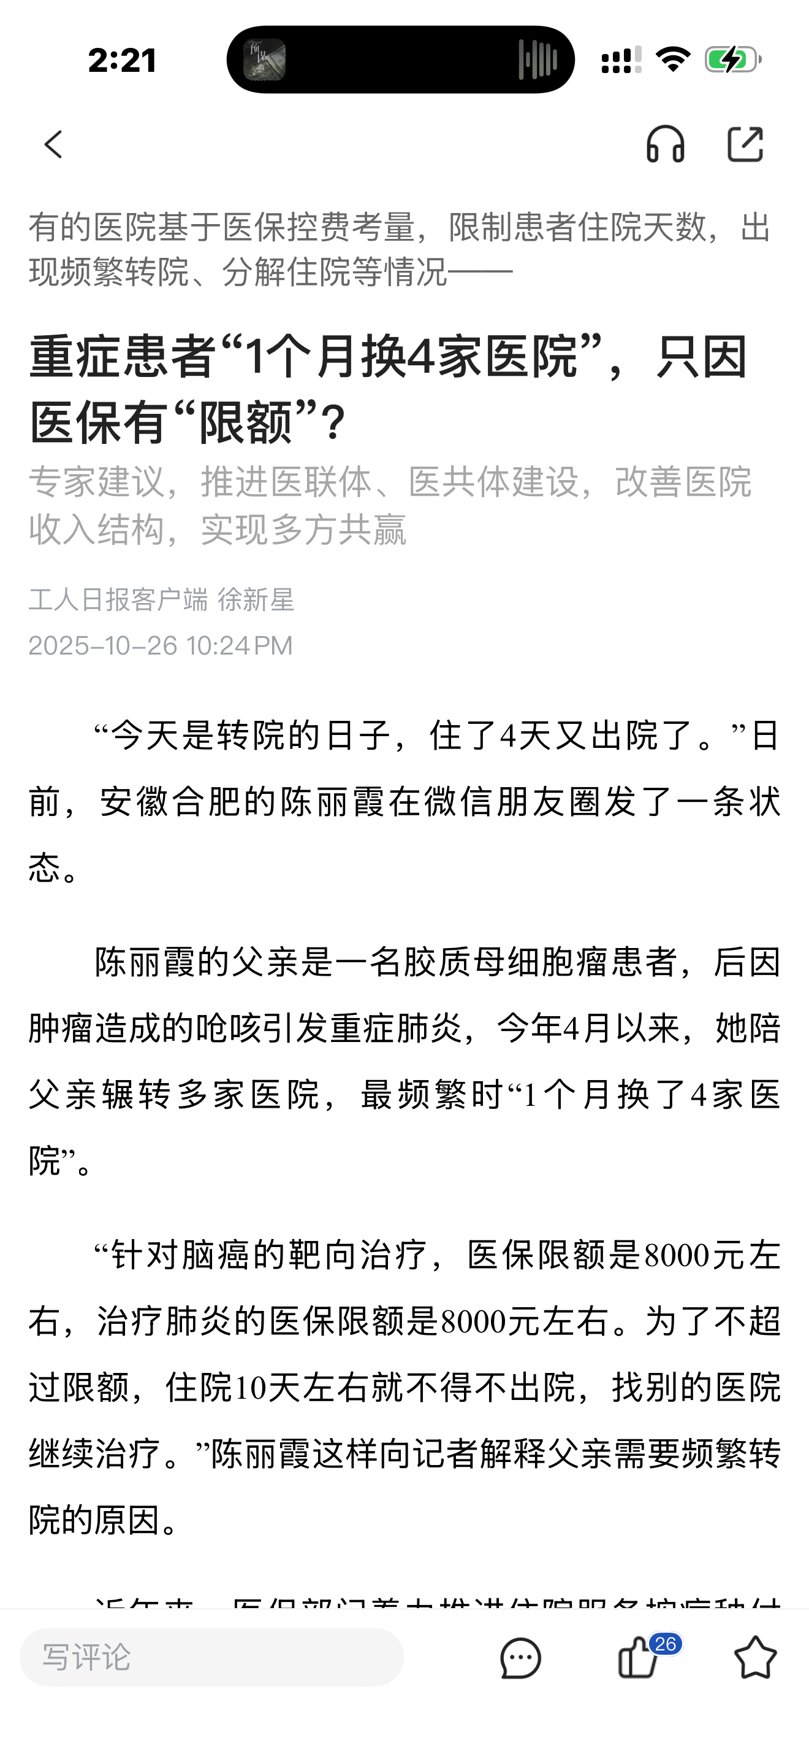
二维码


